**Popmania 2024**

**Popmania is een van de oudste pop wedstrijden van Noord-Holland, het geeft een prachtige mogelijkheid voor artiesten om te groeien en het is ook een moment waarop alle muzikanten bij elkaar komen en waar nieuwe samenwerkingen ontstaan. Deze 26ste editie wordt gehouden in Kompleks Heerhugowaard.**

**Vorige winnaars**

*In de Schakel*

1998 The Shavers

1999 Banditry

2000 The Melomani Cs

2001 A Day’s Work

2002 Kamorki’s Dream

2003 Catfish brand Schakel 10-5-2004

*In Kompleks*

2004 Bratt

2005 Ileum

2006 Bystander

2007 Het Brein dat kwam uit de Ruimte

2008 The Electric Jets

2009 Lucky Luke Strikes Back

2010 Karma’s Lab

2011 Stone Avenue

2012 Junkyard Daisy

2013 Calculated

2014 Kissing Jane

2015 Jasper Schalks

2016 Feedback

2017 Inbetween Colours

2018 3 Point Landing

2019 Instrumental Disorder

2020 en 2021 ivm corona geen Popmania

2022 vanwege te weinig aanmeldingen geen Popmania

2023 Krappe Sokken

**Prijzen**

Popmania is naast het tofste showcase festival van Noord-Holland ook een competitie voor bands die nog niet zo lang bezig zijn en zichzelf willen tonen aan het publiek.

Daarom hebben we kosten nog moeite gespaard om een mooi prijzenpakket samen te stellen.

* Iedere band wordt door een 5-koppige jury beoordeeld op Instrument beheersing, Originaliteit, Presentatie, Uitstraling en Muzikaliteit.
* De winnaar van Popmania 2024 ontvangt de felbegeerde Popmania wisseltrofee, een betaald optreden (€150) in Kompleks, een radio-optreden op Compleet FM en een fotoshoot ter waarde van 250 euro.
* De 2de prijs is 100 euro en bandcoaching ter waarde van €150 naar keuze in te vullen.
* De 3de prijs is 75 euro, en 3 maanden gratis oefenen in de oefenruimte van kompleks.
* Aanmoedigingsprijs. Soms zijn er bands die bij vlagen potentie laten zien, maar nog wat vlieguren moeten maken. Deze bands komen nog niet in aanmerking voor de winst, maar kunnen met wat aanmoediging een eind komen. Zij krijgen dan ook 3 maanden gratis de oefenruimte tot hun beschikking om volgend jaar nog beter beslagen ten ijs te komen.

**Jury Popmania**

**Andy Bouderij**

Andy heeft gitaar gestudeerd aan het Conservatorium van Haarlem, waarna hij een tweede

conservatoriumdiploma als muziekdocent in Amsterdam behaald heeft. Hij speelde in vele

bandjes en toerde door Duitsland en Hongarije. Momenteel speelt Andy in een aantal bands,

waaronder in een bekende Anouk-tributeband, in de band van Diederik Nomden (o.a. Her

Majesty en The Analogues) en met een startende eigenwerkband. Daarnaast is hij

muziekdocent. Eerst op het Kaj Munk College in Hoofddorp, maar inmiddels op het ECL in

Haarlem.

**Chris Dekker**

Chris is hoofdredacteur van muzikantenmagazines De Bassist en Musicmaker (online) en

hoofdredactielid van Gitarist. Daarvoor interviewde hij vele bekende (inter-)nationale

muzikanten (van onder meer Metallica, U2, Amy Winehouse, Taylor Swift, Madonna,

Michael Jackson, Prince, Jett Rebel, Oasis en Pink Floyd) en hij schreef veel

achtergrondverhalen over de muziekindustrie. In een grijs verleden was hij zelf muzikant,

met wapenfeiten meerdere liveoptredens als Serious Talent op 3FM en Radio2, een aantal

tv-optredens, zoals De Wereld Draait Door en Toppop met Gerard Ekdom, Ook speelde Chris

meerdere keren in Paradiso Amsterdam en de Melkweg. In zijn vrije tijd is hij voorzitter van

JC Kompleks en het Mixtream-festival.

**Karel Witte**

Heeft gestudeerd aan het conservatorium in Haarlem en

muziekdocent aan het Hann Fortman college in Heerhugowaard.

Karel speelt gitaar, piano, basgitaar en zingt. Karel heeft een brede muzikale smaak maar

maakt zelf graag Progrock. Dit deed hij in diverse bands waaronder Ghost Echo en Karma’s

Lab. Met de laatste band heeft Karel in 2010 Popmania gewonnen.

**Nicole Verouden**

Nicole werd geboren te Heerlen en groeide op in een warm, bourgondisch Limburgs gezin.

Toen ze op 5-jarige leeftijd al populaire liedjes op de radio probeerde mee te zingen, wist

haar omgeving al snel wat haar passie was. Zang!!

​Inmiddels vele ervaringen rijker is Nicole Cum Laude (2014) afgestudeerd aan het

Conservatorium te Haarlem en volop aan haar carrière aan het werken.

​In 2012 heeft ze samen met haar partner Popschool Your Song in Sint-Pancras opgericht.

**Suzanne Valckx**

Heeft opleiding docent muziek gestudeerd aan het conservatorium in Amsterdam en is al 3 jaar muziekdocent op verschillende scholen.Zo wisselt ze af met de middelbare school het Huygens College in Heerhugowaard, en de basisschool de Bosschool in Bergen. Ook werk ik als bandcoach op beide scholen, kan ik een heel aantal instrumenten bespelen. In haar jonge jaren heeft ze ook in bands gespeeld en heeft ze eigen nummers geschreven. Voor Het Huygens college organiseert ze al 2 jaar Huygens got talent waarbij ze jonge muzikanten de kans geeft om ervaring op te doen op een podium.

**Vrijdag 13 september 2024**

# **Kompleks – Café**

|  |  |
| --- | --- |
| Café open 20:00 |  |
| 20:30 – 21:00 u. |  |
| 21:30 – 22:00 u. | **Liquid Desert** |
| 22.30 – 23.00 u. | **Kookpunt** |
| 23:30 – 00:00 u. | **Relics** |

**Kompleks - Zaal**

|  |  |
| --- | --- |
| 19.30 zaal open |  |
| 20:00 – 20:30 u. | **Staged** |
| 21:00 – 21:30 u. | **Unbound** |
| 22:00 – 22:30 u. | **Serotonia** |
| 23:00 – 23:30 u. | **Row one** |

**Zaterdag 14 september 2024**

# **Kompleks – Café**

|  |  |
| --- | --- |
| Café open 20:00 |  |
| 20:30 – 21:00 u. | **Blunt** |
| 21:30 – 22:00 u. | **Demon Generator** |
| 22.30 – 23.00 u. | **The Wildfires** |
| 23:30 – 00:00 u. | **Magnefix** |

# **Kompleks - Zaal**

|  |  |
| --- | --- |
| 19.30 zaal open |  |
| 20:00 – 20:30 u. | **Black Liver** |
| 21:00 – 21:30 u. | **No Offense** |
| 22:00 – 22:30 u. | **Glitz** |
| 23:00 – 23:30 u. | **Diversion** |
| 00:00 - 00:30 | **Krappe Sokken (winnaar vorig jaar)** |
| **00:30** | **Prijsuitreiking** |

**Bands vrijdag 13 september**

**Staged 20:00 zaal**

Staged is een energieke Rock band bestaande uit 6 getalenteerde muzikanten. Zij zijn allemaal studenten van een muziekopleiding en zijn zo ook bij elkaar terecht gekomen. Hun repertoire omvat zowel pakkende covers als origineel eigen werk. Covers van o.a. Anouk, The Cranberries en Rascal flatts. Hun eigen nummers vallen ook onder het genre Pop/Rock en passen daarom goed in de set.

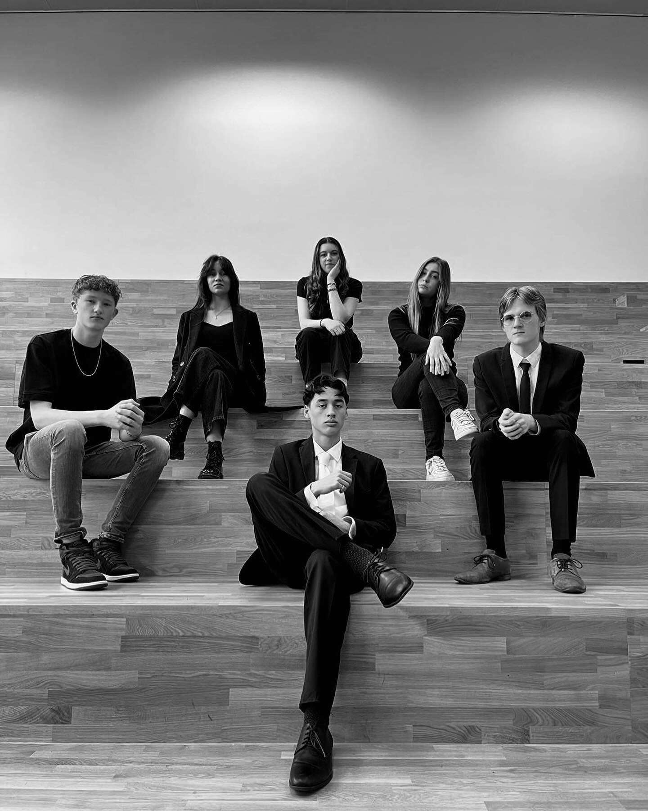

**Unbound 21:00 zaal**

Wij zijn Unbound, een band uit Heerhugowaard. Wij schrijven nummers in het genre pop rock/ indie rock. Wij zijn erg gemotiveerd om op plekken op te treden en onszelf te verbeteren, en hopen dit in de komende tijd dus ook veel te gaan doen.

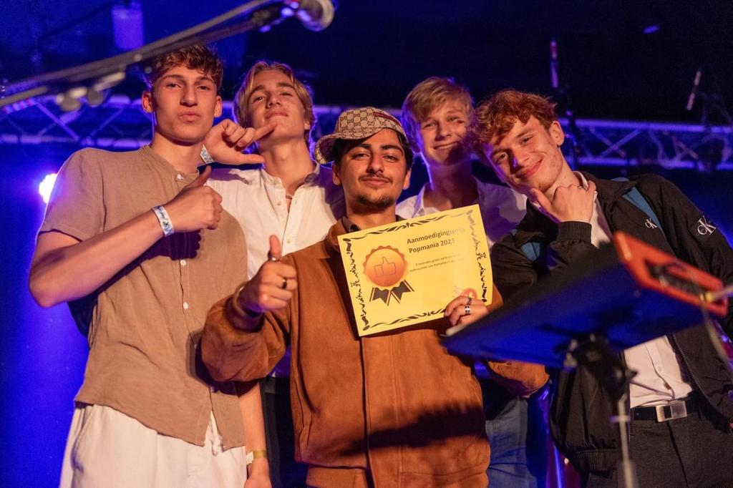

**Liquid Desert 21:30 café**

Wij zijn Liquid Desert! We zijn 3 gasten in de 20 die muziek maken omdat het onze passie is. We zijn sinds december 2023 samen en maken muziek sinds januari/februari. We kunnen zelf geen genre plakken aan de muziek die we maken maar we horen vaak dat het punk/grunge is. Dus daar zou wel een kern van waarheid inzitten. Als je ons op het podium zet kan je een goed beeld krijgen hoe het is om adhd te hebben.

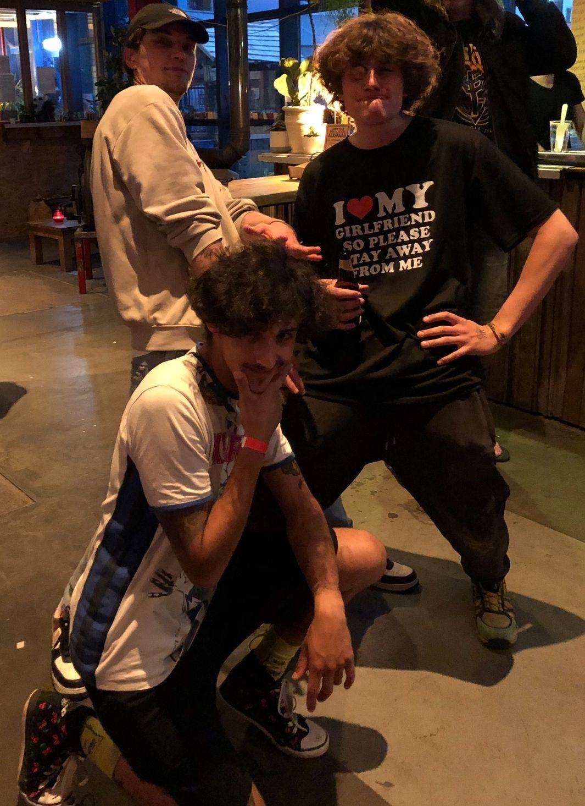

**Serotonia 22:00 zaal**

"Show me where it all began..."  
  
Metal core, groovy, nu-metal, progressive, deathcore, you could classify SEROTONIA under anything. Always down for a laugh with a professional and immersive show! They're persistently working on new sounds, mixing different styles and creating a unique experience.  
From The Netherlands and created in 2021. It is our goal to create vibrant music that is available and reachable to all kinds of audiences.

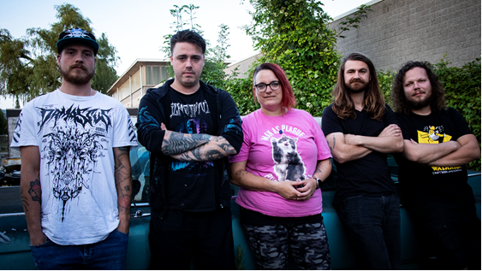

**Kookpunt 22:30 café**

Kookpunt is in de zomer van 2023 ontstaan in de krochten van Tuitjenhorn en brengt rauwe, Nederlandstalige punk met invloeden van hiphop en metal. Ontdoe je van je zorgen en t-shirt en laat je meeslepen in een tsunami van energie.

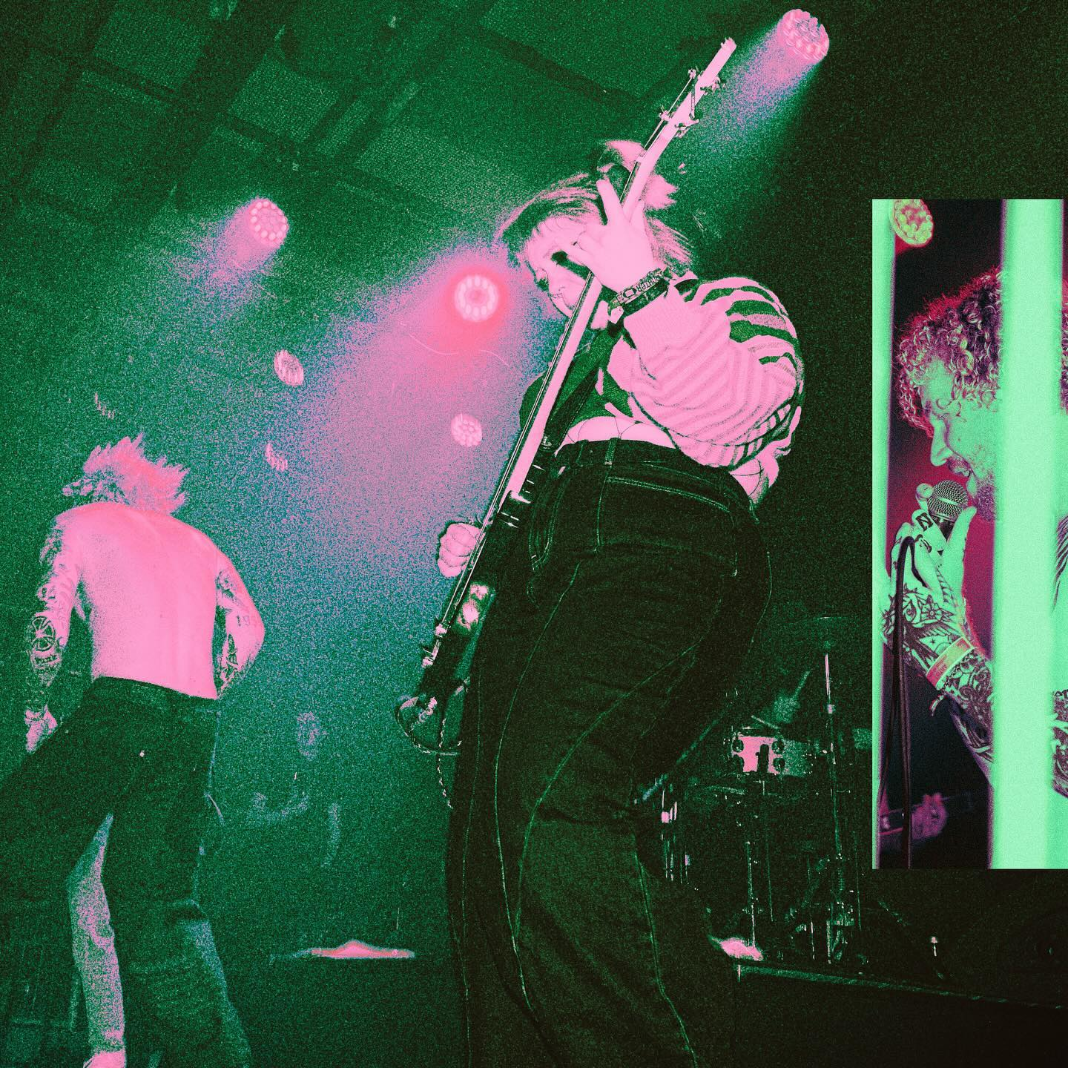

**Row one 23:00 zaal**

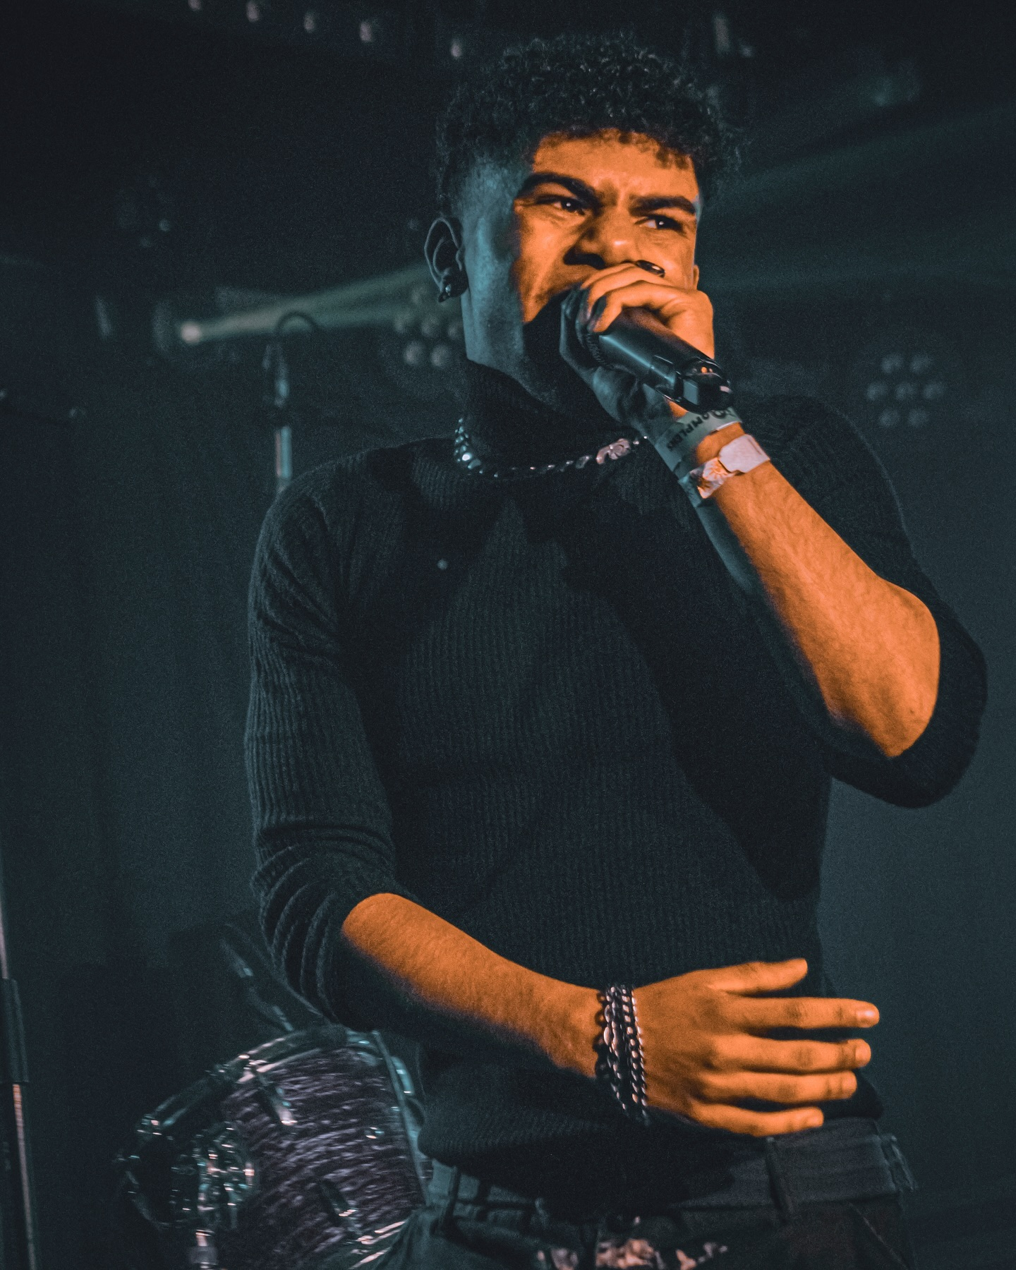

**Relics 23:30 café**

RELICS is een opkomende pop/alternatieve rockgroep uit Zaanstad die eind 2021 werd opgericht. De band profileert zich op de invloeden van de leden: bassist Senna Mooij (funk, R&B), drummer Kilian Schilder (Prog, Metal) en zanger/gitarist Thomas Bons (pop/elektronisch). Deze fusion van  invloeden vormt de basis van de muziek van RELICS…

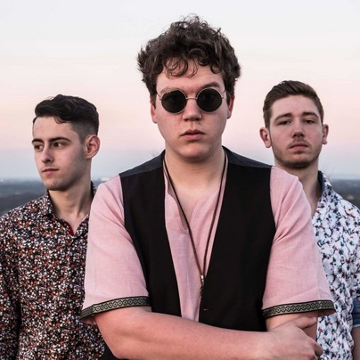

**Bands zaterdag 14 september**

**Black Liver 20:00 zaal**

Black Liver is een band die alles speelt tussen stonerrock en sludge metal, met een progressieve twist. Vol passie spelen ze hun live muziek van energie om op te moshen tot instrumentale diepgang waar je rustig voor kan zitten. Ondertussen druk bezig met de laatste puntjes op de 'i' te zetten met de opnames van het eerste full-length album, kijken ze ernaar uit om Alkmaar en omstreken plat te spelen met hun uitgebreide live repertoire.

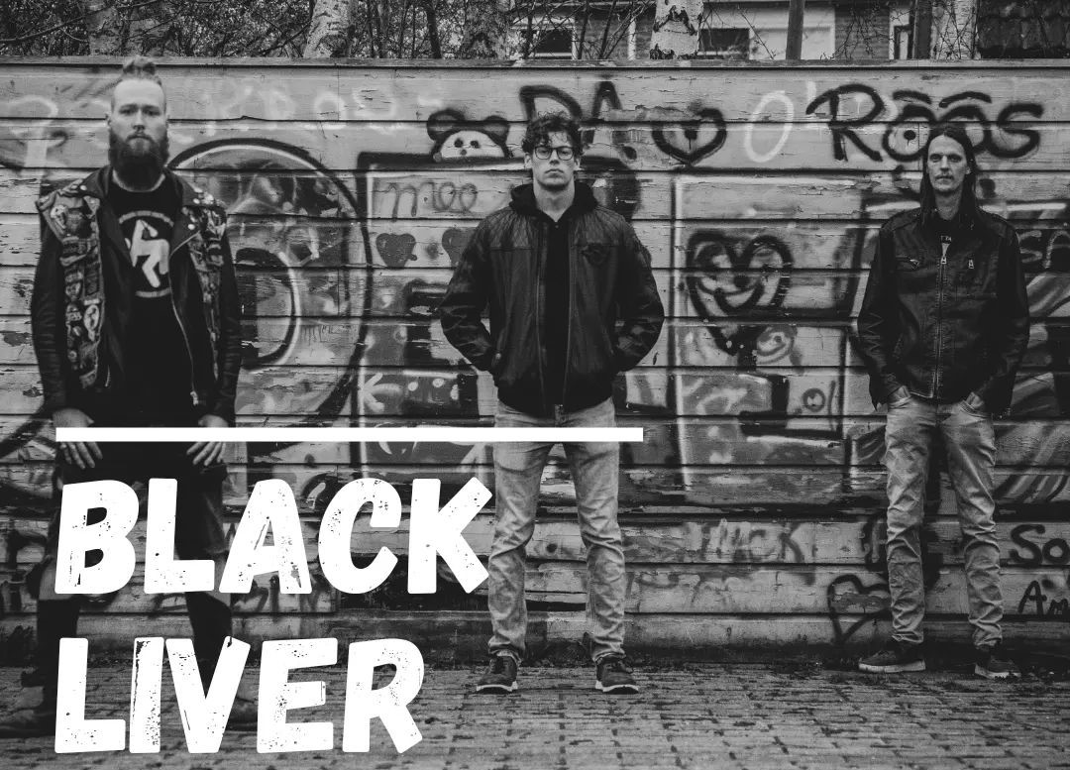

**Blunt 20:30 café**

Wij van BLUNT spelen een ruige, strakke en professionele set waarin we het publiek laten dansen, meezingen en springen op onze pop/rock nummers. De set zit vol met catchy melodieën die er altijd in hebben geslaagd een feestje te maken van de show.

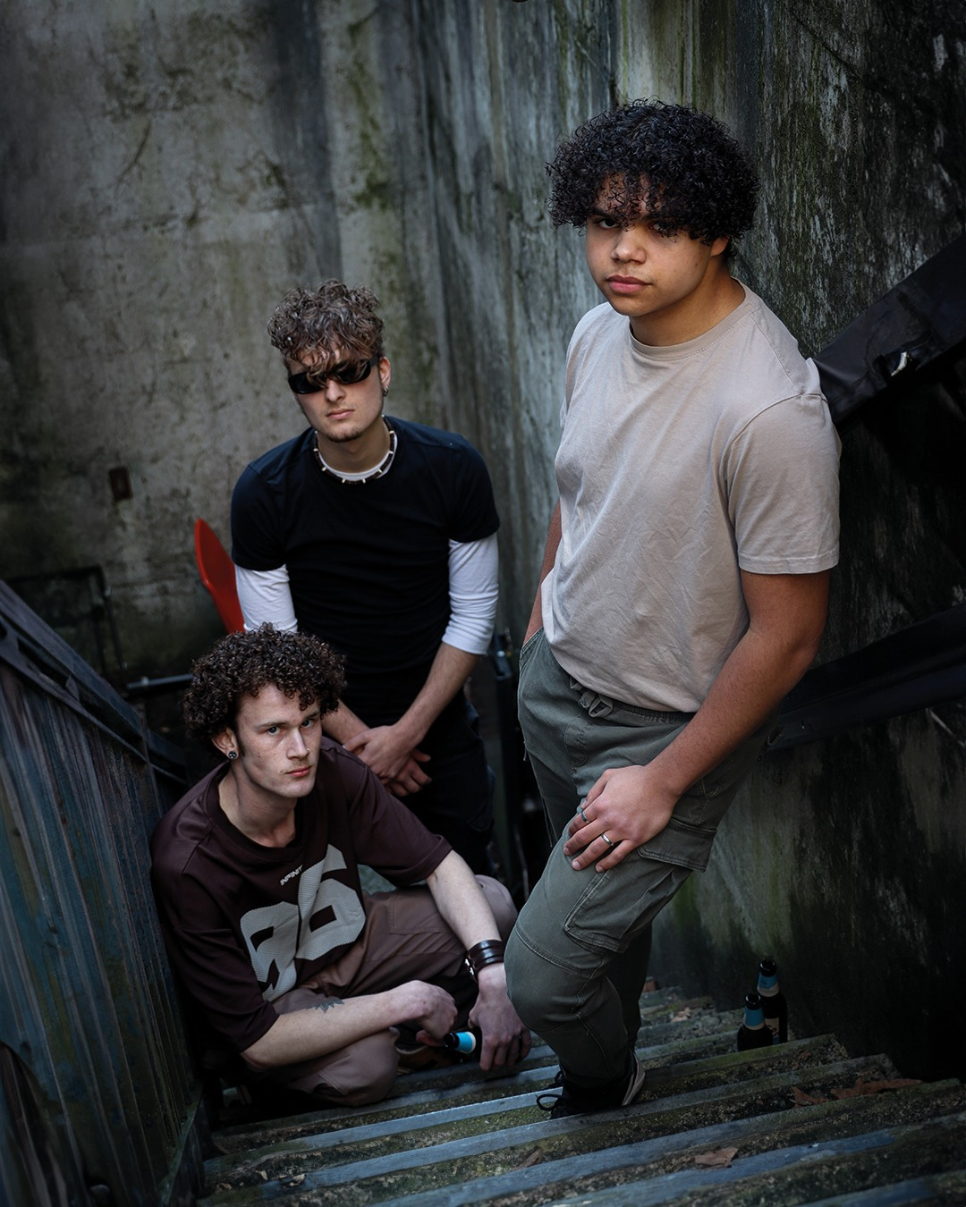

**No Offence 21:00 zaal**

In 2019 ontmoetten de vier vrienden Daan, Tom, Diederik en Stef elkaar in Enkhuizen. Sindsdien hebben ze continu het Noord-Hollandse livecircuit bespeeld. Na een aantal vroege opnames slaat de band een nieuwe koers in met hun Cougars & Cowards single van najaar 2023. Met 10 maanden studiotijd eerder dit jaar, wordt No Offense’s nieuwe album oktober 2024 verwacht

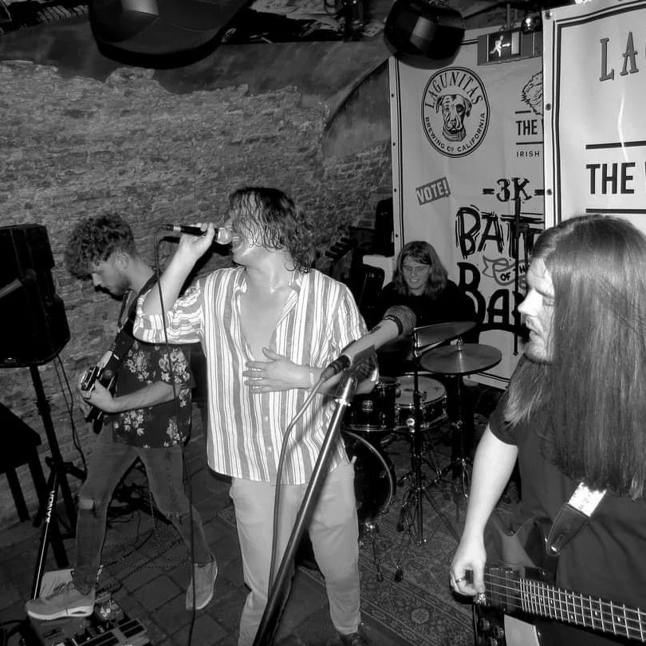

**Demon Generator 21:30 café**

DEMON GENERATOR is een 2-mans stonerrock project met live drummer.

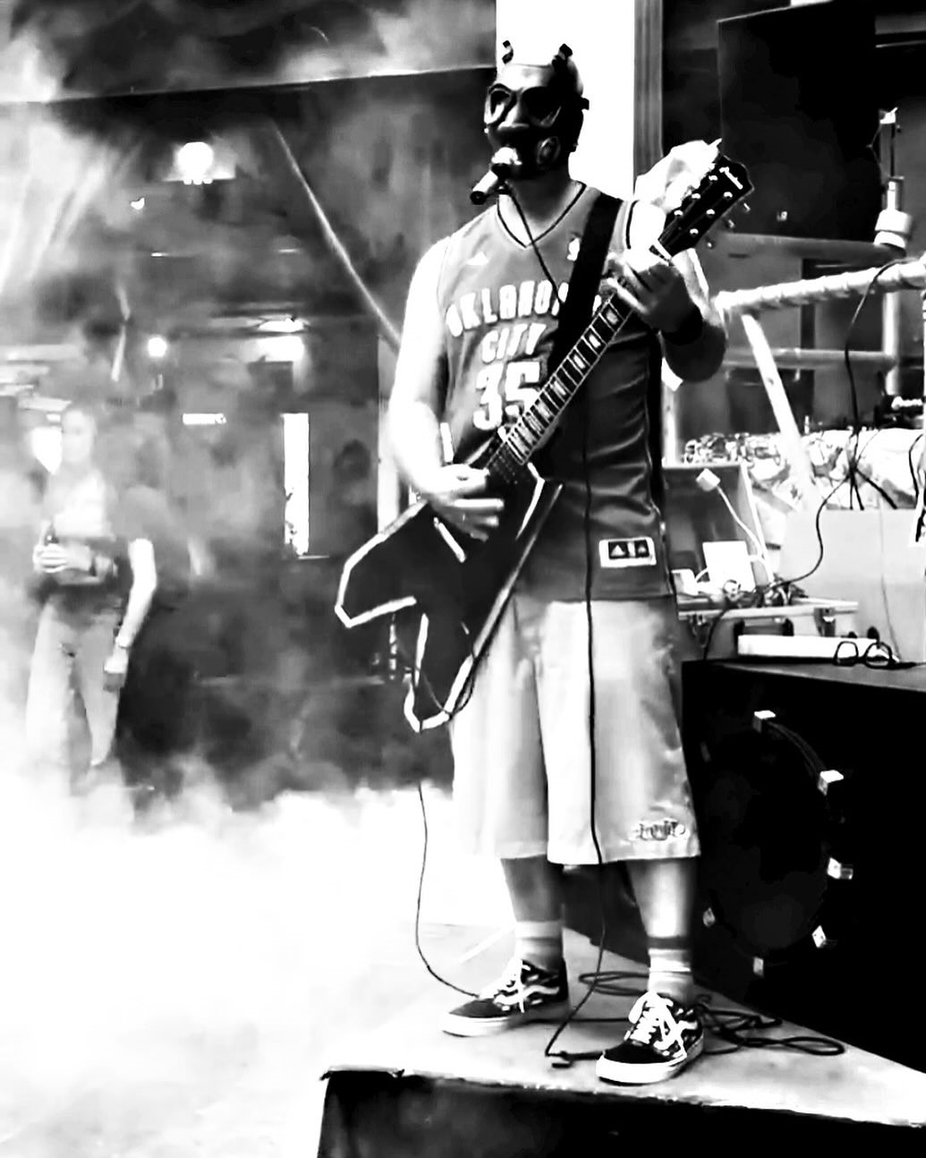

**Glitz 22:00 zaal**

GLITZ combineert aardsheid met energie en voegt een rijke mix van zang en muzikale frisheid toe aan hun dwangmatige arrangementen. De textuur is complex, maar komt in één positieve richting samen.

Jesse Mook pompt kracht met behendigheid uit zijn brandbare drumwerk.   
Brendan Aafjes vult aan,  
een grommende stuwende bas, een spannende maar stevige basis voor Flint Jongen’s  
paradoxaal veranderlijk gitaarwerk. Kleur en rijke akkoorden wisselen elkaar af met   
supergeladen solo’s, een perfecte aanvulling op de krachtige tenorstem van Noël Brouer.  
Voeg daarbij de hoogte en majesteit van de harmonie stemmen van Brendan en Flint en je hebt GLITZ.  
  
Een uitgebalanceerde, gearticuleerde band met veel kracht, fantasie,   
inventiviteit en wilskracht.

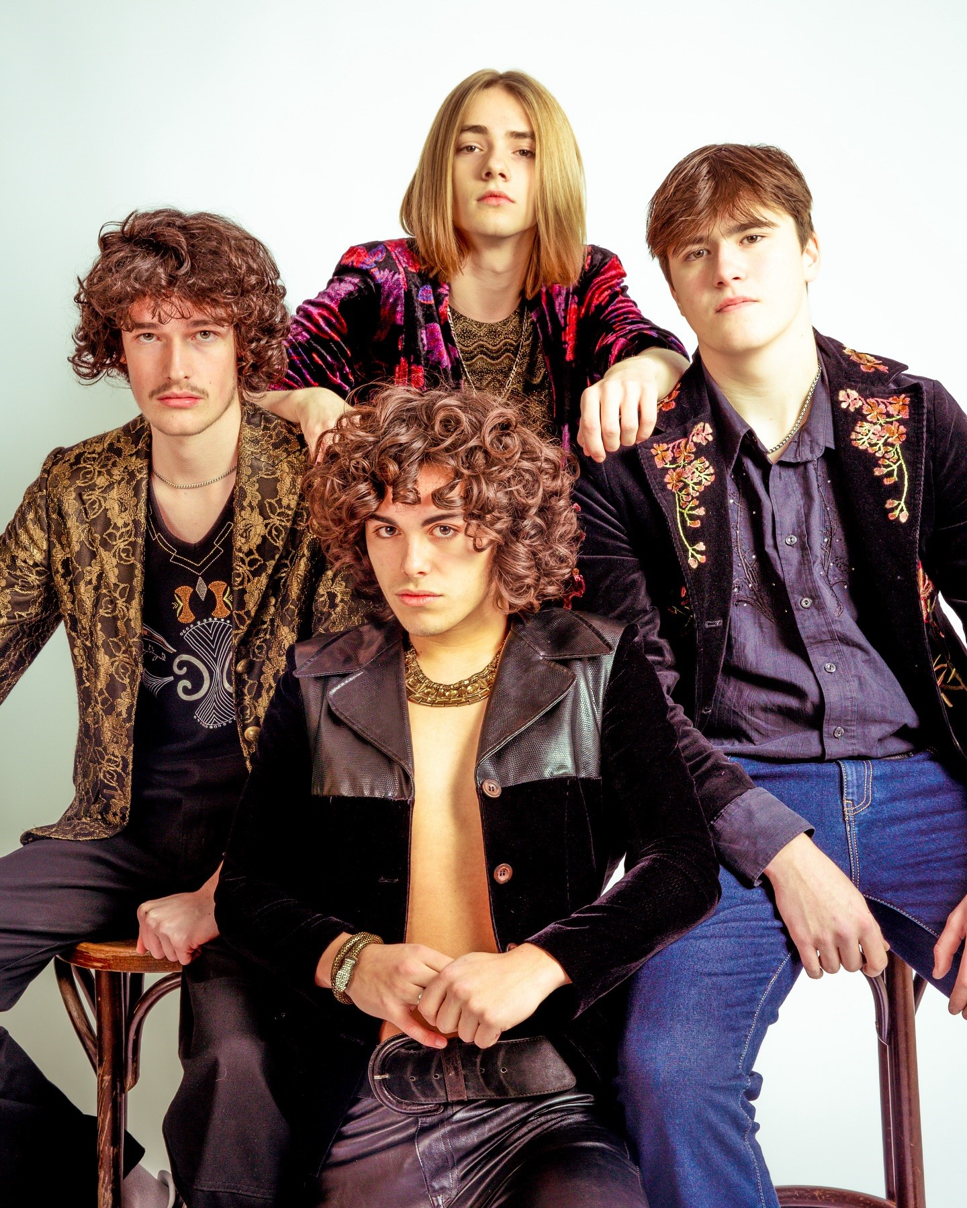

**The Wildfires 22:30 café**

The Wildfires is een rockband uit Schagen, bestaande uit vier jonge, bloedfanatieke en enthousiaste muzikanten. De band bestaat nu zo'n anderhalf jaar en in die tijd hebben zij in een aantal mooie locaties mogen optreden, zoals podium Victorie en Alpha Schagen.  
Het repertoire van The Wildfires bestaat uit een mix tussen eigen werk en covers, van onder andere Jimi Hendrix, Red Hot Chili Peppers en AC/DC. Het eigen werk valt ook in dit genre te plaatsen, met veel invloeden van Led Zeppelin, Red Hot Chili Peppers en AC/DC. Momenteel zijn wij druk bezig met het opnemen van onze eerste single en die hopen wij in de komende tijd uit te brengen!

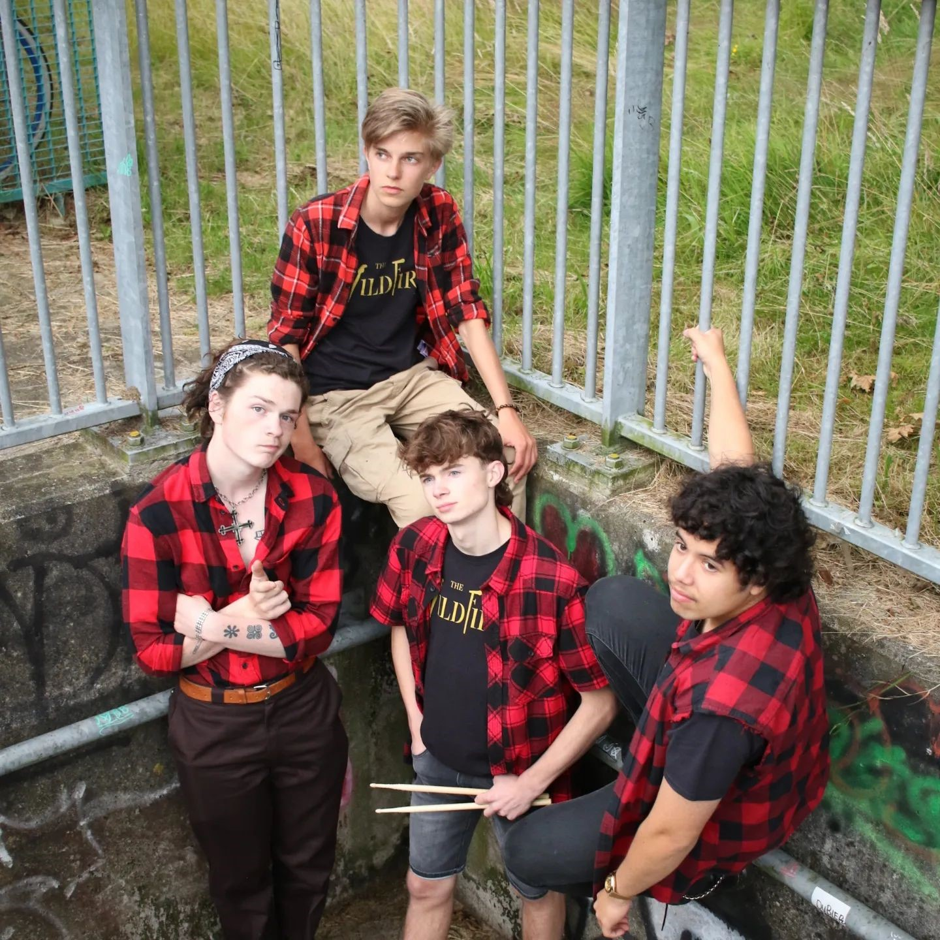

**Diversion 23:00 zaal**

Wij zijn diversion, we bestaan sinds 2018 en zijn begonnen in de bouwkeet in de achtertuin van Jona, onze magic man op de lead guitar. Daarnaast hebben we Senne, de leadzanger, creatief brein en rhythm guitar player van ons vieren. Saar op de bas, zij brengt diepte met zich mee door haar baslijnen en achtergrondzang. En last but not least, Zilt, onze houthakker op de drums die het ritme, de flow en de energie levert. We hebben niet alleen muzikale diversiteit, maar ook de laidback vibe die we met ons meebrengen. Dit jaar is onze allereerste EP uitgekomen genaamd After All This Time en deze is te beluisteren op Spotify. Of je nou zin hebt in een avond met meeslepende indierock of de rauwe energie van grunge, wij hebben het allemaal.

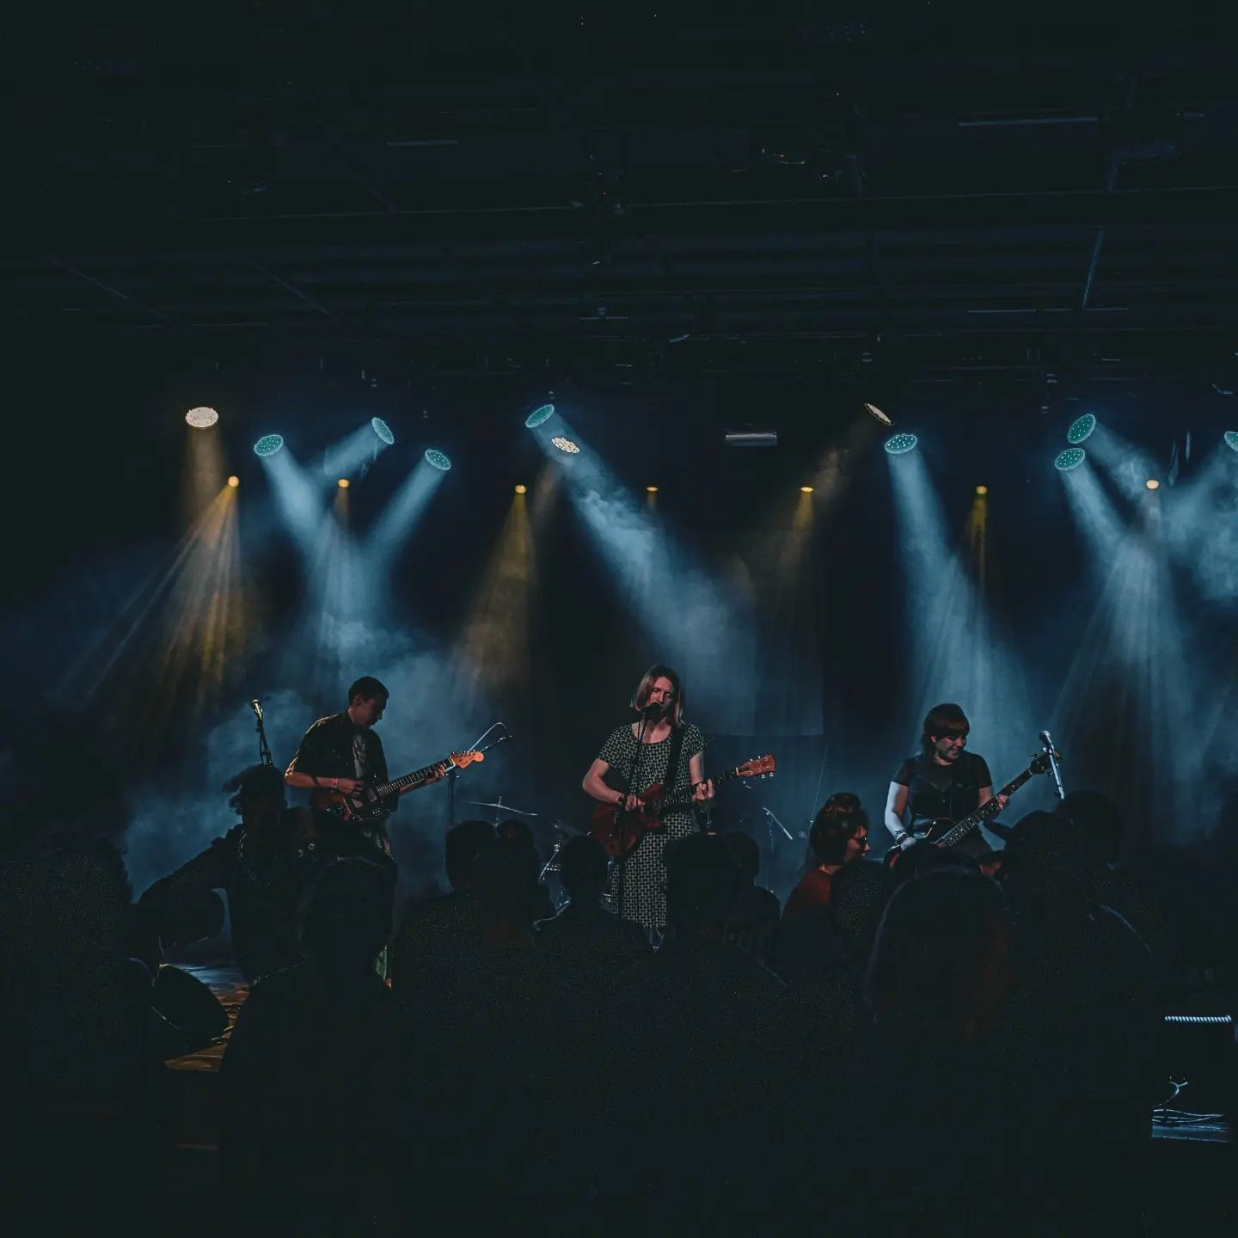

**Magnefix 23:30 café**

Magnefix is a hard hitting mix between hard rock and classic heavy metal, born and raised in the streets of Zaanstad! Magnefix makes sure to deliver high energy live shows full of blazing guitar riffs, smashing drums and rumbling bass.

